 |  | 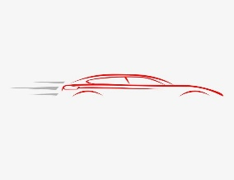
 | Consultor de vendas a sua disposição:  Telemóvel: 96744378
 | 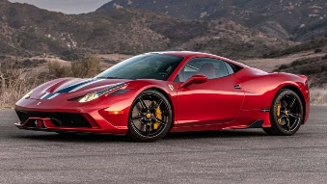 | 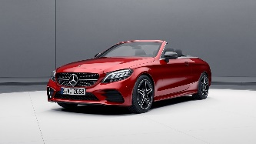 | 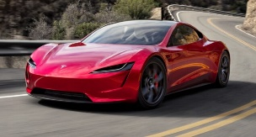
 | Tesla  Roadster SpaceX - Eléctrico e Automático | Mercedes-AMG GT Roadster Híbridas | Ferrari  458 Speciale – Gasolina
 | Preço - 110.000€ | Preço - 130.000€ | Preço - 625.000€
 | 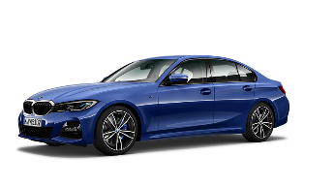 | 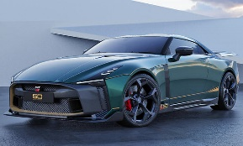 | 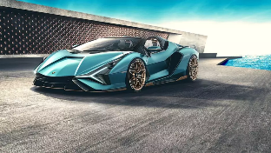
 | BMW Série 3 Berlina - Diesel | Nissan GT-R50-Exemplare | Lamborghini Sián Roadster- Elétrico
 | Preço - 65.000€ | Preço - 40.000€ | Preço - 250.000€

